 深圳市国超智能安防科技有限公司

游乐园会员管理系统
解决方案

深圳市国超智能安防科技有限公司
SHENZHEN GUOCHAO NTELLIGENTSECURITY TECHNOLOGY CO.LTD.
电话：0755-28416948（总机） 传真：0755-28416166 全国销售热线:0755-28483069
技术服务专线：0755-28416066 或28416948总机转602
联系人：张俊(17302621895) E-mail:573866716＠qq.com
地址: 广东省深圳市龙华新区狮径路5号鹏发第二工业园3栋4层
网址：http://www.szgczhineng.com

目录
第一节 系统概述 3
一、 前言 3
二、 概述： 3
三、 系统特点： 4
四、 系统目标 5
五、 设计原则 5
第二节 食堂收费系统介绍 6
一、 TCP/IP消费机实现拓扑图： 6
二、 台挂式收费机介绍： 7
1. IC卡收费机参数： 8
2. 产品特性： 9
3. 功能特点： 9
第三节 收费系统主要功能介绍 10
一、 收费系统主要功能 10
❖ 定额消费功能 10
❖ 自由消费功能 10
❖ 菜单消费功能 10
二、 收费系统的功能特点 11
第四节 管理软件功能介绍 12
一、 管理系统后台主要分四大模块管理： 12
1. 基本信息管理 12
2. 卡片信息管理 13
3. 终端机通讯管理： 14
4. 报表汇总 15
第五节 国超智能简介 16
一、 企业优势 16
二、 服务优势 17
第六节 案例展示 19

系统概述

前言
智能IC卡售饭系统是企业内最早使用智能卡管理收费系统，经过不断升级及更新，我司研发的刷卡机已基本满足饭堂收费的需求，通过智能化科学化管理，采用全自动化管理系统平台，基于IC卡为消费介质，先开户充值再消费的方式，大大提升了食堂运营商对于资金投入的管控，降低了投资的风险，减少人为成本，采用智能IC卡食饭系统取代了传统的餐券收费结算方式，从根本上解决了餐券流通过程中的伪造、丢失、病菌交叉感染等一系列难以根除的弊端，节省了餐券在印刷、发放、兑换、回笼、清点、保管、复核等环节上的大量人力、物力、财力，该系统的全面推广和应用为后勤管理工作向自动化、科学化方向发展开辟了广阔的前景。
现在的消费管理系统已经远远超出了售饭系统的概念，已经延伸到超市收费、小卖部收费、浴室收费、停车场收费企业一卡通系统。

概述：
随着IC消费机的广泛应用，非接触式IC卡的食堂售饭管理系统是深圳海普天智能管理“一卡通”的一部分，它是以计算机管理为核心、以非接触式IC卡为信息载体、以售饭机为消费终端的全新智能收费管理系统，现已广泛应用于企业、机关、学校等的公共消费场所。
消费者只需持一张经过授权的IC卡，感应读卡，即可完成各种消费的支付过程；而系统在后台强大的软环境和完善的硬件基础上完成信息加工处理工作，统一进行IC卡的发行、授权、取消、挂失、充值等工作，并可查询、统计、清算、报表、打印各类消费信息及其它相关业务信息。
系统管理软件主要进行后台数据的总体处理工作和各种资源的管理工作,其中包括对消费机等硬件资源的基本设置,统一进行IC卡的发行、授权、充值、取消、挂失等，以及数据的采集、传送、查询、统计，财务管理、结算、报表、打印等相关业务工作。系统管理软件采用大型数据库SQL Server作后台数据库，采用Delphi作前台开发工具，采用先进的面向对象的程序设计方法，可满足售饭管理数据处理量大、处理速度快的技术要求，并提供了友好的、人性化的全中文操作界面，方便，简单但不失功能强大。

系统特点：
- 从管理角度出发：杜决了餐券、现金流通过程中的丢失、假钞、破钞，节省了餐券、现金的兑换、回笼、清点、保管等环节上的人力、物力、财力，提高管理层次。
- 从投资角度出发：该系统可扩展为企业一卡通，实现食堂售饭、考勤门禁、图书管理、上机收费等内消费、管理使用一张卡全部完成的功能，避免重复投资。
- 从饮食卫生的角度出发：避免了一手找零钱，一手打饭菜的现象，减少了餐券、现金流通环节病菌交叉感染的机率。
- 从员工资金的角度出发：一次性（或分期）将资金注入卡中，对员工本身来讲，不用携带现金，保证了员工资金的安全，保障了员工的基本生活；实现了专款专用的目的。
- 从食堂管理角度出发：堵塞资金漏洞；节省人力，物力；便于消费统计；加快售饭速度，提高效率。
- 从帐务的角度出发： 持卡人的消费能清楚查询任何时间在任一网点的消费明细，保证消费安全；限额消费密码保护完善资金安全管理

系统目标
- 以一卡通为设计理念，通过IC卡实现就餐刷卡、洗浴收费、小卖部消费、考勤门禁管理等一卡通用。
- 全面、准确、及时地收集、处理、存贮消费及管理方面的数据和信息，提高管理部门的工作效率；
- 系统对常用操作（挂失、解挂、换卡、补卡、开户、撒户、信息修改、冲值、取款、月补等）达到方便、快捷，并即时生效；
- 系统支持密码消费、定额消费，自由消费、订餐消费、补贴消费等多种消费模式，支持语音提示。
- 系统分多用户及不同权限管理，并可自动清分操作员的数据方便交班及结算，按不同营业组分别统计，独立做帐。各自拥有自己的财务统计功能，能完成日清月结、打印财务报表等工作；
- 防尘、防油污、防静电，能在各种恶劣的环境下使用。
- 形成一种卫生、有序的顾客消费新模式；塑造了良好的企业形象。
- 整个系统能做到“实用、够用、好用、安全”并能适应发展；

设计原则
为实现系统目标，确保系统支持平台的设计质量，根据以上系统目标，制订出系统支持平台设计的如下原则：
- 应用成熟可靠、技术先进的产品
面对当前计算机技术、网络通讯技术和数据库技术更新换代极为迅速的局面, 要特别强调采用先进、成熟而稳定的技术,射频卡应用在消费管理系统上已经十年有余，在实际应用中已经非常成熟、稳定、可靠，并能抵抗环境的各种干扰, 根据企业的具体情况及需求，能够更好地满足食堂以及其他消费场所的要求。
- 开放、灵活、管理方便
管理应用会随社会及环境的发展而不断完善、增加，甚至改变，所以系统要开放灵活，便于管理及扩充，最终实现全厂“一卡通”管理及收费。
- 性能价格比要优
要求以尽可能小的投入获得尽可能大的效率。因此，应在不降低系统性能的情况下，尽量节省投资。
- 系统不断升级
随着科技的发展，企业需求的增加，我们公司的软件、硬件产品也将不断的升级、更新、换代。

食堂收费系统介绍

TCP/IP通讯模式拓扑图
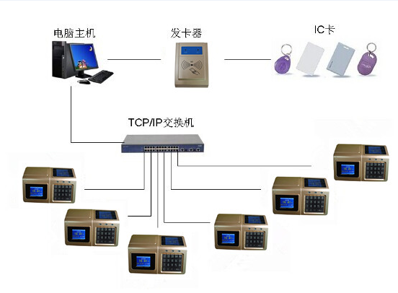

在短距离或者小范围内，设置管理中心，进行统一发卡，挂失，解挂，注销等操作，每台消费机嵌入TCP/IP通讯模块，消费机的每一笔消费记录会通过网络传输到管理中心的服务器里面，如果因为服务器未开启不能传送数据的情况，刷卡机会把数据暂时保存在机器里面，待服务器开启时候，继续上传数据。

台挂式收费机介绍：
- IC卡收费机参数（可外接小票打印机）
语音：语音错误提示
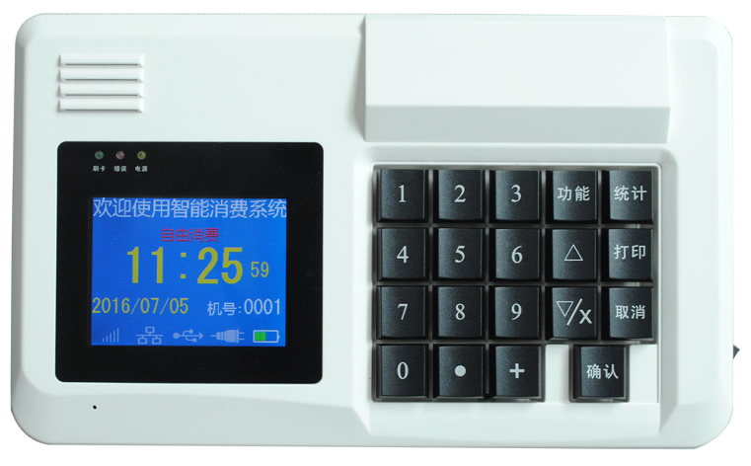
流水容量：8万条
可开户卡：30万张
黑名单容量：30万个
卡片最大存储金额：999999元
单笔最大交易金额：99999元
卡片类型：Mifare One S50卡
感应距离：5-8cm
读卡时间：0.3秒
通讯方式：RS-485 {TCP/IP GPRS 433}需定制
传输速率：9600bps（GPRS 433 57600pbs）
显示屏：双面液晶显示
消费方式：自由消费，定额消费，品名消费、计时、计次消费
卡类设置：16种消费等级卡
时段设置：4个消费时间段设置、可跨天
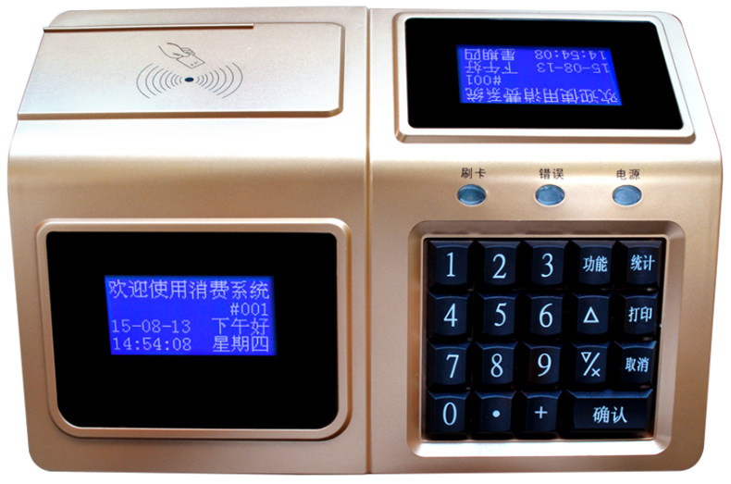
小票打印：支持
工作电压：12V
功率：动态小于2W
工作环境湿度：10%-90%
工作环境温度：0℃-50℃
外观尺寸：285*200*80mm/50*150*250mm
重量：约1.5KG

2、台式收费机（自带小票打印）
语音：语音错误提示
流水容量：8万条
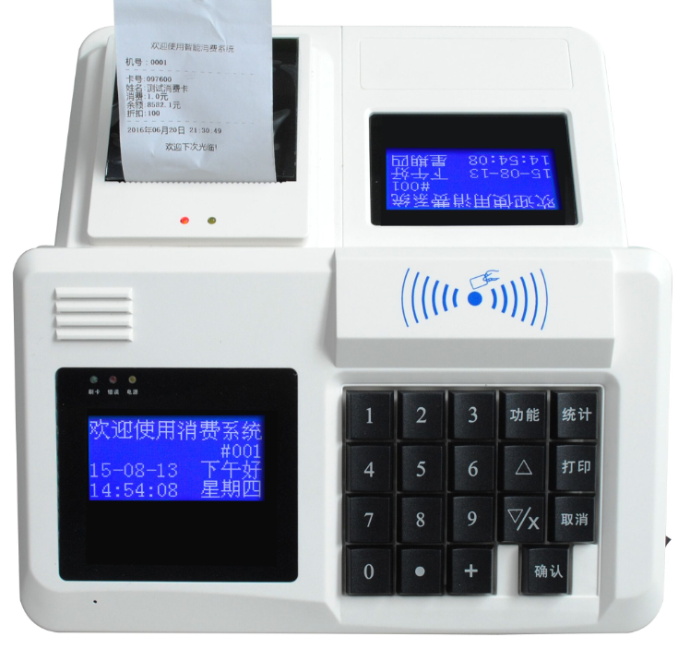
可开户卡：30万张
黑名单容量：30万个
卡片最大存储金额：999999元
单笔最大交易金额：99999元
卡片类型：Mifare One S50卡
感应距离：5-8cm
读卡时间：0.3秒
通讯方式：RS-485 {TCP/IP GPRS 433}需定制
传输速率：9600bps（GPRS 433 57600pbs）
显示屏：双面液晶显示
消费方式：自由消费，定额消费，品名消费、计时、计次消费
卡类设置：16种消费等级卡
时段设置：4个消费时间段设置、可跨天
小票打印：支持
工作电压：12V
功率：动态小于2W
工作环境湿度：10%-90%
工作环境温度：0℃-50℃
外观尺寸：270*130*295mm
重量：约2KG

- 产品特性：
产品特性：
◆ 运行于XP/W7操作系统平台。
◆ 双面彩屏显示，操作方便，显示直观，专业电脑按键。
◆ 支持感应式IC卡，采用当今最先进的射频技术识别，卡号唯一，加密性能好，使用寿命长（10年以上）；
◆ 卡机防尘、防油污、防静电，能在各种恶劣的环境下工作使用；采用全封闭设计，高强度硅胶电脑式按键，使用手感好、寿命更长。
◆ 通讯采用：总线可采用RS232、RS485通讯及TCP/IP通讯，使数据的准确性更高，更加方便，避免了由于读写不正确及其它因素而造成的数据流失；也可以实现实时通讯功能，使数据实时存储到数据库中，以便及时查询数据。
◆ 设备经久耐用、数据加密，有效防止非本单位感应卡流通使用。
◆ 操作简单：按‘统计’可显示当前刷卡机消费的总金额和总次数；‘功能’可显示当前消费机时间；‘取消’可取消当前操作金额，进行另外设定；‘确定’对当前操作的确认，可以进行消费操作。
◆ 功能齐全： 除了查询功能外，操作时消费额可带小数位且可以对当前输入的消费额进行相加的操作，方便收银员的记账。
◆ 方便查询：只要把卡放在感应区就可以在刷卡机上显示当前余额，保证数据的准确性。
◆ 采用灵活的收费方式，既可以用输入金额方式收费，又可以用定额方式收费，还可每台机不同的定额消费，并可以显示卡内余额及消费金额。
功能特点：
◆ 可以进行刷卡机器分组，消费之后可以按不同的组别进行消费记录的统计。
◆ 消费限额：可对每天最大消费限额和每时段消费次数的权限设置。
◆ 校准时钟：可离线/在线校准时钟。
◆ 可作充值机或补贴机使用。
- 功能特点：
- 可以进行消费机器分组，消费之后可以按不同的组别进行消费记录的统计。
- 支持二次消费的功能：下传消费时段和消费金额后，消费机将自动识别进行扣费。
- 支持菜单消费功能：可支持999种菜单消费，实现灵活而简捷的消费。
- 能设置多个消费时间段，非消费时段打卡无效。
- 消费限额：可对每天最大消费限额和每时段消费次数的权限设置。
- 消费模式多：有定值、自由、菜单编号、记次等多种消费模式。
- 校准时钟：可离线/在线校准时钟。

收费系统主要功能
- 一、收费系统主要功能
- 定额消费功能
按已经设定好的固定的金额消费。开机时默认为自由消费状态，（机器可以自由调整消费模式），由软件自由设置，不同卡类不同时段的扣费金额，可连续进行多次刷卡消费或限每时段消费一次功能。（例如1类卡早餐价格1元，2类卡早餐2元等等），读卡时自动区分卡类（员工卡、会员卡、普通卡、优惠卡等）和不同消费时段（早、中、晚等各设置不同票价）完成准确扣费过程。
- 自由消费功能
进入自由消费界面，操作员根据持卡人的消费品种，通过IC卡收费机数字键盘输入相应消费金额，IC卡收费机自动累计消费总金额完成准确扣费过程，一般用在自选消费项目，自由消费可自由设置每时段及每天每张IC卡的消费最高金额。（例如单次消费上限10元，全天消费上限50元，一张IC卡就只能在设置金额范围消费，不能超出，一般可以对遗失卡起到保护作用）。
- 菜单消费功能
可通过后台系统进行菜单编排，价格设定，消费时直接通过编号进行菜单消费管理，菜单消费主要针对品种分类管理，品种价格管理进行分类消费，操作简方便，后台系统可自动汇总数据报表。

二、收费系统的功能特点
- 方便性：
读卡付费就餐，一挥而就。系统采用最新非接触式IC卡，读写快捷、方便且无方
向性（仅需0.1s完成读写过程），充分体现用户的身份。
- 安全性：
数码技术，密匙算法，授权发行。本系统采用射频技术和授权加密，安全防范性
极强：由管理中心统一进行IC卡的发行、取消、挂失、授权等操作，可避免用户
的IC卡因丢失而落入他人这手所带来的一系列不安全事情的发生。
- 可靠性：
无源射频感应，采用RSA交叉算法及三重互感通讯方式，自备羊断思考能力，运
行稳定而可靠。抗干扰性强允许同时多卡操作，能在各种恶劣的工作条件下使用，
比磁卡和接触式IC卡更让企管人员放心。
- 实用性：
系统能自动统计售饭各种信息，自行生成报表。提供友好、人性化的全中文视窗
用户界面，方便、实用、简单而不失功能强大。
- 灵活性：
系统既可单机使用，又可联网运行，可根据投资规划灵活配置组合。
- 多用性：
该卡拥有16个分区，相对独立，实现多种管理要求和使用功能，如门禁、考勤、巡更、停车等，做到“一卡通”，提高管理效率和水平。

第四节 管理软件功能介绍

管理系统后台主要分四大模块管理：
基本信息管理：食堂信息管理，终端机分组管理、部门及人员信息管理。
卡片信息管理：用户卡片发行、充值、补换卡管理、退卡管理。
终端通讯管理：终端机通讯监控管理、下载参数、数据采集管理。
报表汇总管理：开卡充值数据、终端机消费数据，用户卡消费数据汇总管理。
- 基本信息管理
终端机分组管理：系统可实现多个终端机分组管理，分组更方便数据统计，比如1、2号机为面食组，3、4号为粤菜组，分组后报表可以对组进行统计，更方便数据的分类统计。
人员信息管理：可以设置人员信息部门，部门可以实现多级管理，报表也可以实现部分分类统计管理；持卡人基本信息管理如姓名，卡号，部门，卡类等。
- 卡片信息管理
卡片发行：用户卡初始化，激活管理，发行卡片可以同时充值金额。
卡片充值：对卡片进行充值或减值，每次操作系统会自动记录并可生成统计报表。
卡片挂失/解挂：用户卡丢失可以对卡片进行挂失处理，挂失后卡片会自动受到系统的保护，保障卡片金额的安全，解挂则在挂失的基础恢复正常使用。
用户换补卡：卡片丢失或损坏无法挽回时，可进行补办卡处理，补办卡可以实现将原卡片信息转移到新卡片上。
- 终端机通讯管理：
终端机参数更新：可通过软件实现对终端机参数的修改，变更，删除等操作。
终端机黑名单管理：可通过软件进行挂失卡黑名单更新管理，挂失卡后必须同步黑名单到终端机才能生效。
终端机时钟校对：可通过软件实现终端机时间修改，更新。
终端机数据采集：可以定时，实时进行终端机刷卡数据采集。
4. 海普天32位消费系统主界面：
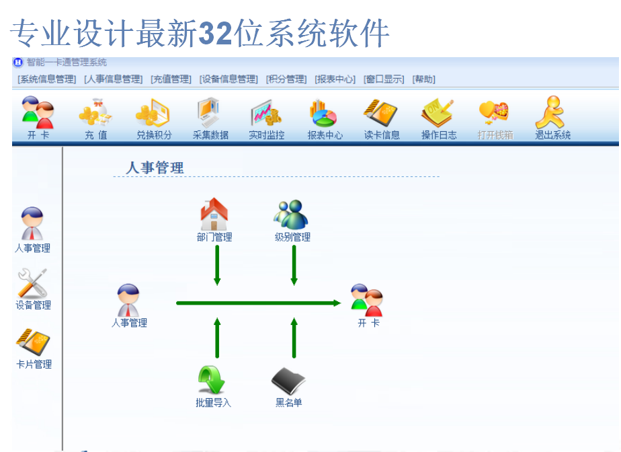
界面整洁，功能齐全，工具栏是一些快捷键及海普天系统专业的系统导航设计，方便一些不熟悉系统的操作人员，更容易的学习软件操作，清晰明了。
5.实现功能

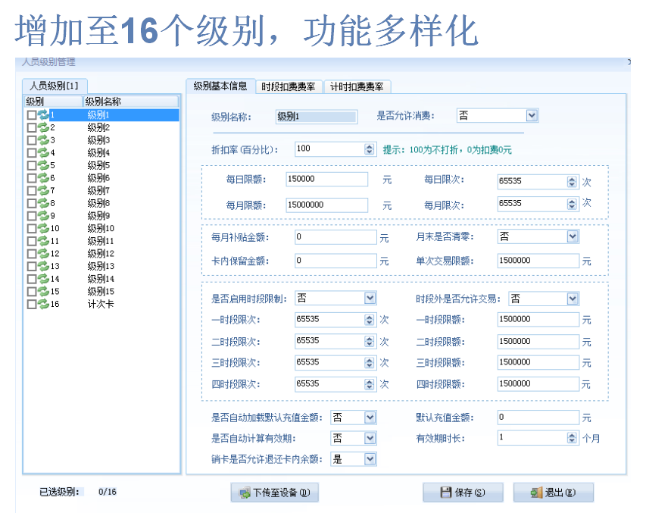
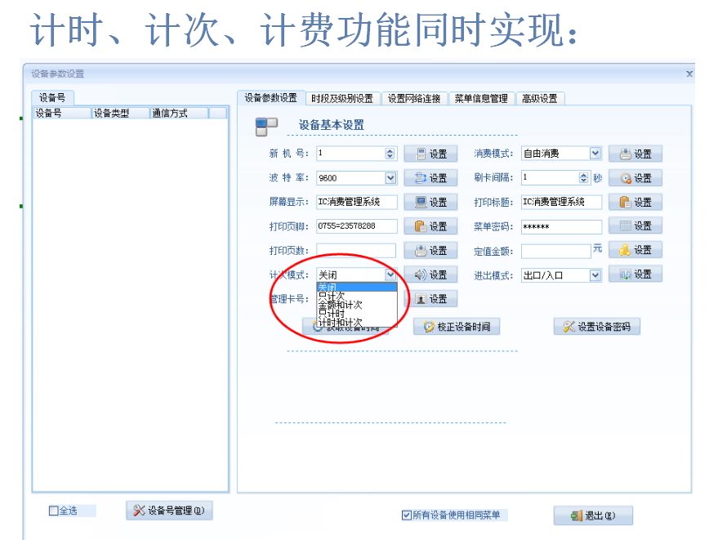
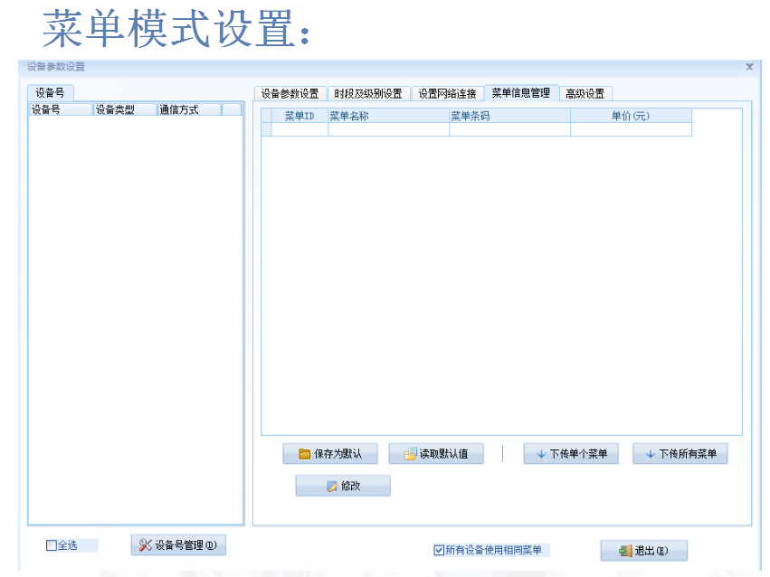
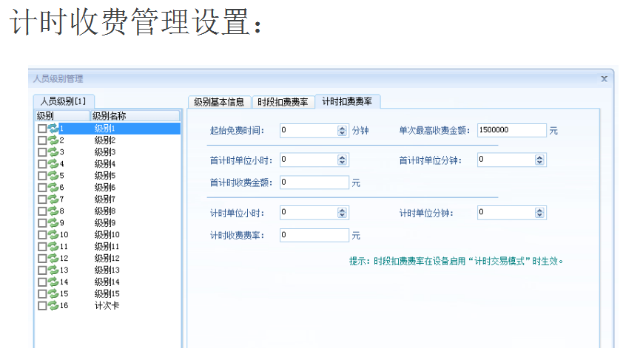
海普天32位消费机系统，支持多种模式同时存在，计时、计费、订餐、菜单、补贴、充值、退款等，我们想您所想，做您需要的产品！

6. 报表汇总
用户卡报表：记录所有开户信息
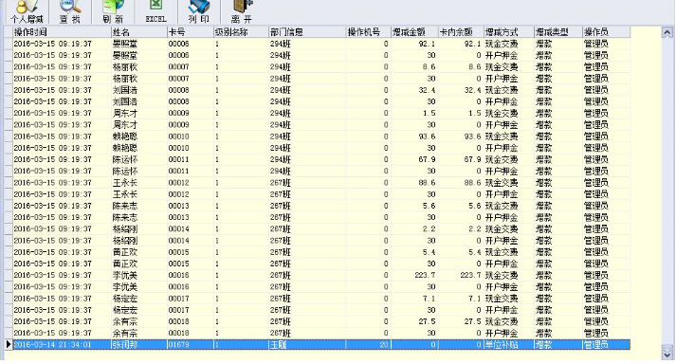
充值报表：记录所有操作员增减值的记录，方便财务对账交接。
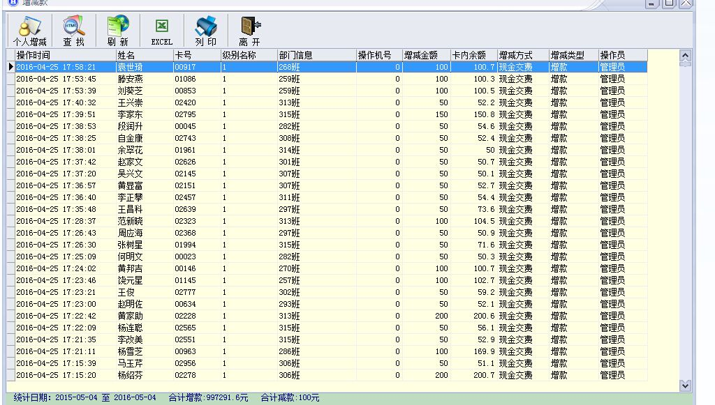
消费报表：分消费明细表和消费汇总表，汇总表可分部门、终端机分组，窗口，时段，日期等条件进行筛选汇总。
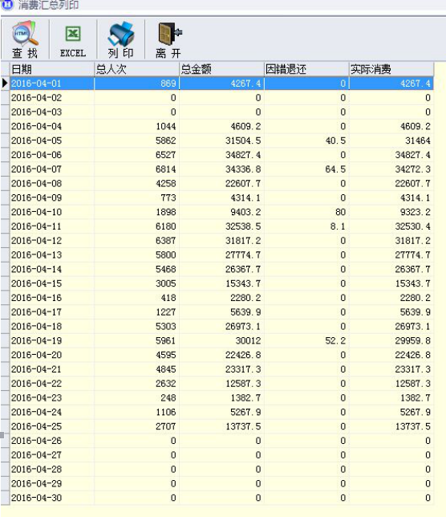

第五节 国超智能简介
深圳市国超智能安防科技有限公司是一家国家高新技术、双软认证企业，集软、硬件系统产品设计、研发、生产、销售、安装、服务为一体的一卡通系统厂家，致力打造城市一卡通、企业一卡通、校园一卡通及周边业务系统的专业解决方案。公司拥有专业的设计研发团队、完善的售后服务体系，秉承“质量第一 服务第一 客户第一”的经营理念，注重市场和时代的要求，真诚对待每一位客户，满足客户的最大需求，竭诚把最好的产品和最好的服务奉献于每一位客户。
公司主要以建设智慧一卡通为基础，产品涵盖了城市公交刷卡系统、小额收费系统、智慧云会员管理系统、游乐景点收费系统、企业食堂刷卡系统及考勤门禁系统等。经过多年持续发展和创新，公司积累了丰富的行业经验、市场经验及产品系统开发经验、建立了完善的服务团队，产品拥有自主知识产权，并通过计算机软件著作权、实用新型专利证书，中国一卡通行业十大企业一卡通品牌、一卡通最受用户欢迎品牌奖、中国安防10大质量保证品牌奖。公司专注为客户提供IC卡一卡通系统专业的解决方案及运营方案。目前，公司服务客户数量已超过1000家，分布于交通、企业、事业单位、园区景点、游乐园、食堂、校园等行业，客户服务范围遍布服务全国。
我们的优势
经过不断积累与探索，公司以深厚的技术底蕴与良好的发展框架，为优秀人才提供成长和发挥的舞台。融合当前物联网、云平台、二维码支付等主流领域的先进技术，确立了公司以硬件+系统平台+互联网的研发发展方向，并结合市场实际需求、力求做到用户满意的智能系统。

企业优势
- “国超智能”系列软、硬件产品自主研发、生产，性价比高。
- “国超智能”IC消费终端产品拥有多年的技术经验积累、产品性能稳定。
- 拥有齐全的一卡通系列产品和配套产品、产品人性化设计、为企业高效管理保驾护航。
- 国超智能一卡通产品在多次活动中获以 《国家高新技术型企业》、《双软件认证企业》、《中国一卡通行业十大企业一卡通品牌奖 》、《中国一卡通行业十大最受用户欢迎品牌奖》、《中国安防10大质量保证品牌》、《计算机软件著作权》等证书。
- 公司配置完善的售前、售中、售后服务体系，获得了客户好评。
- 公司拥有完善的销售网络和专业的售后服务团队，是广大客户先择的一大保障；

服务优势
- 专业的研发团队与售后团队
- 完善的物流配送，以市场需求为基础，强调系统实施和客户使用效果跟踪服务
- 快速反应、高质量、高效率解决售后问题
- 接到用户请求电话的10分钟内做出反应，视故障程度，在12小时内通过电话、网络、上门等形式解决出现的问题
- 一年内免费保修
- 对客户寄回返修的产品实行当天接到二天内修好并寄出的原则
- 每年进行一次线路检修，机具的整体检修。

第六节 案例展示
- 参考案例：
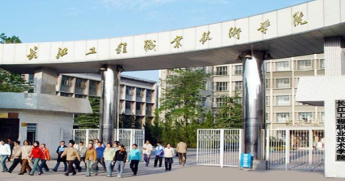 | 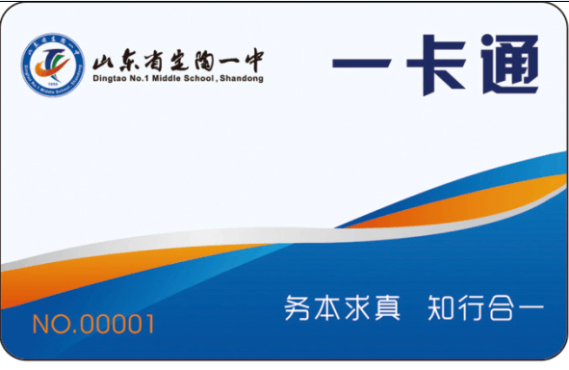 | 
湖北长江大学 | 山东荷泽定陶一中 | 重庆万盛小学
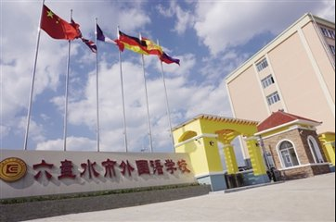 | 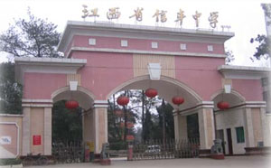 | 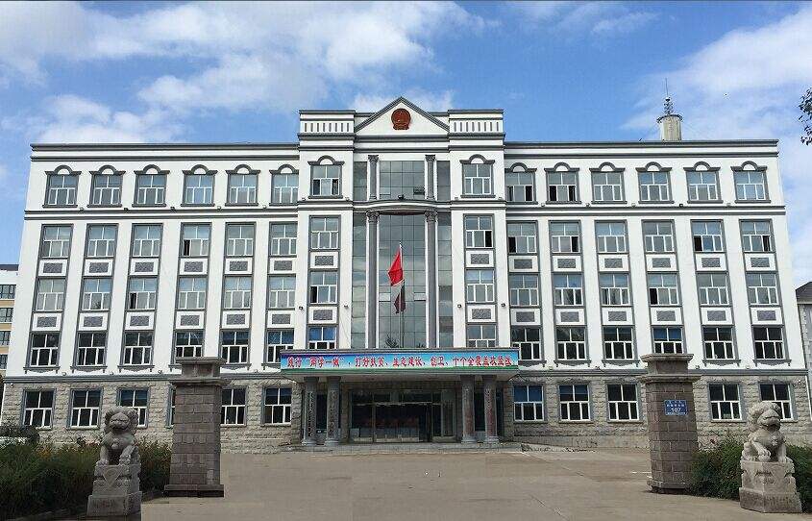
贵州六盘水外国语学校 | 信丰安西中学 | 内蒙古莫旗尼尔基镇政府
 |  | 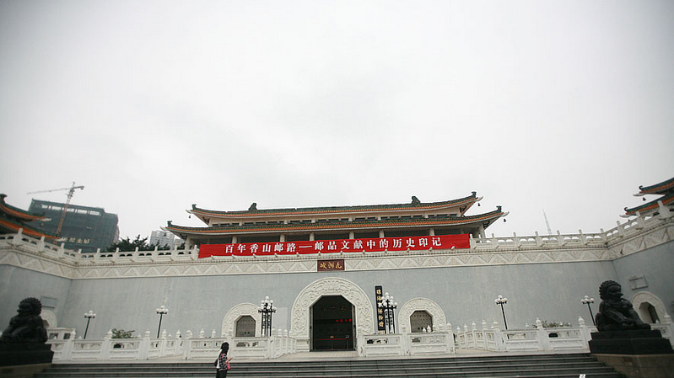
邢台乐达水上乐园 | 佛山恐龙公园 | 珠海市九州城博物馆
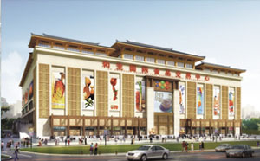 | 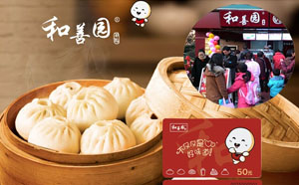 | 
和生国际食品交易中心 | 南京和善园 | 上虞市桃花园生态旅游区
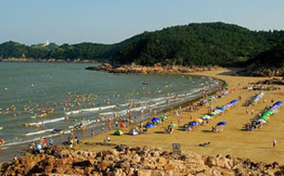 | 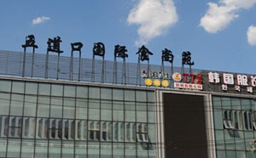 | 
松兰山国家4A级度假区 | 鄢陵五道口国际食尚苑 | 全国海底捞火锅连锁店

